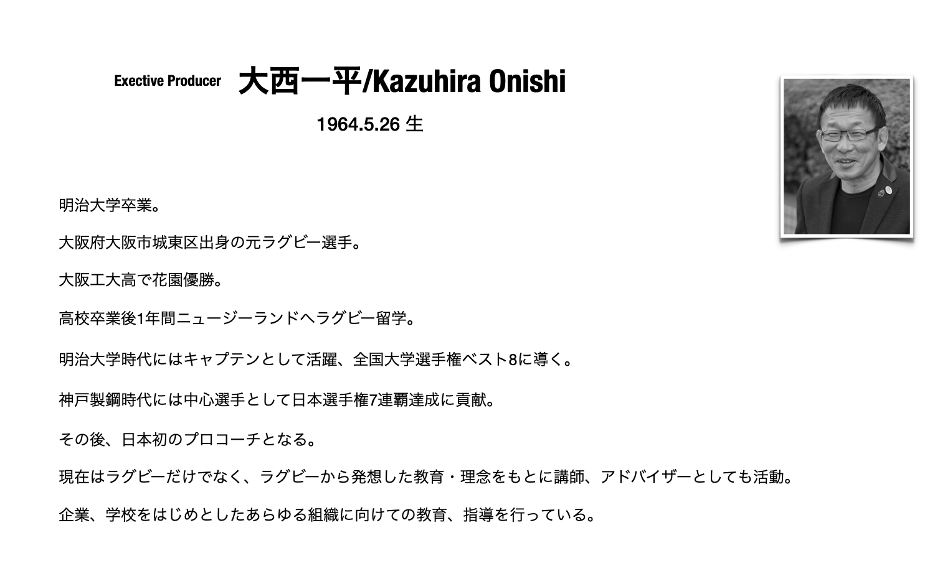

1988 株式会社神戸製鋼入社 同社ラグビー部に所属。
1997 日本人初のプロラグビーコーチとなる。同年 株式会社ワールド・ラグビー・コネクション設立。
2000 日本代表コーチ就任。 同年 日本IBMラグビー部ヘッドコーチ就任。
2007 日本IBMラグビー部ヘッドコーチ退任、株式会社神戸製鋼ラグビー部コーチ就任。
2009 関西ラグビーフットボール協会強化アドバイザー。
2010 常翔学園高校ラグビー部コーチ 摂南大学ラグビー部アドバイザー。
2011 日本ラグビーフットボール協会 広報委員就任 復興支援団体OVAL HEART JAPAN OFFICE設立。
2012 一般社団法人OVAL HEART JAPAN 設立 代表就任。
2013 名古屋学院大学ラグビー部コーチ就任 愛知県立明和高校就任。
2014 常翔学園高校、名古屋学院大学、愛知県立明和高校、岐阜大学医学部、各ラグビー部の他4チームをスポットコーチ含め指導。
2015 上記に山口大学医学部が加わる。各ラグビー部の他5チームをスポットコーチ含め指導。
V4~V6を主将として達成。平尾誠二氏に続き3年連続1位の座に輝く。
V7達成後 現役引退。
ストリートラグビーアライアンスを立ち上げ、ワールドカップに向けた新しいレガシーコンテンツとして始動。
富山市アドバイザー、文化創造都市策定委員。
2016 一般社団法人STREET RUGBY ALLIANCEの設立 副代表理事に就任。
大阪国際大学 アドバイザー就任。
2017 富山市制作参与 就任。
一般社団法人OVAL HEART JAPAN「運動器の10年」日本賞受賞。
2018 2019ラグビーワールドカップ釜石開催準備アドバイザー 山形県ラグビースペシャルアドバイザー
宮城県石巻市2019ワールドカップキャンプ地誘致アドバイザー、東北ビクトリーラグビーロード・プロジェクトリーダー。

